# 

# TRƯỜNG ĐẠI HỌC GIAO THÔNG VẬN TẢI PHÂN HIỆU TẠI TP. HCM

--🙢🕮🙠--

# PHÂN TÍCH & THIẾT KẾ HỆ THỐNG

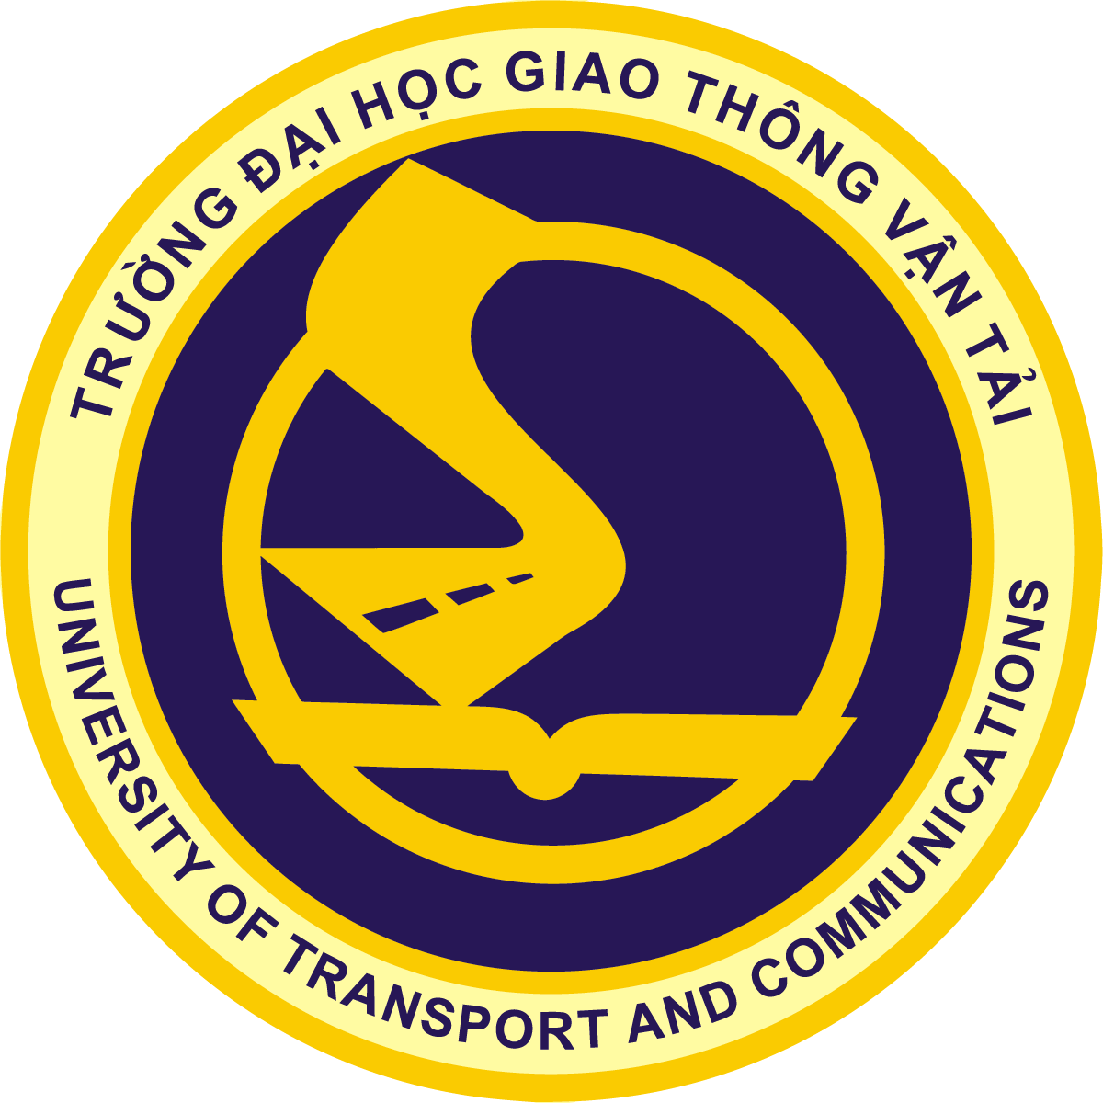

***Đề tài: Quản lý siêu thị***

**Giáo viên hướng dẫn:** Phạm Thị Miên

**Sinh viên thực hiện:** Nguyễn Thị Phương Nga

Phạm Hoàng Yến

**Lớp:** CQ.CNTT.K61

***TP. HCM, ngày 29 tháng 11 năm 2022***